基于FPGA+DSP的雷达回波发生器设计

来源：与非网
在研制各种实用雷达的过程中，需要通过多次实验来检验雷达对目标回波信号的分析处理能力。由于开发环境和实验条件的限制,雷达系统中各部件及整个系统的测试非常困难,受天气状况等因素的影响,其性能及指标测试难以在完全真实的环境中进行。因此，通过数字模拟的方法真实地模拟雷达回波信号很有意义。雷达回波发生器是数字仿真技术和雷达技术相结合的产物，它通过仿真模拟的方法产生目标和环境信息的回波信号。利用这种回波信号对雷达信号处理机进行调试、分析和评估，已成为现代雷达信号处理机研制和生产的重要手段。
采用DSP和FPGA/CPLD相结合的系统结构综合了两者在系统控制和实时数字信号处理方面的优势，结构灵活、实现性强[1]。本文提出了一种以FPGA为核心，DSP实时控制，外加PROM、Flash、CPLD以及D/A等外围电路构成的雷达中频回波信号发生器的设计方法，可以通过在线编程在相同的硬件平台上实现不同体制、多目标的雷达回波。
1 雷达回波发生器方案设计
1.1 系统性能要求
本雷达回波发生器是为了对雷达信号处理机进行测试、评估以及新的信号处理算法而开发研制的，因而在设计上要满足通用性要求，能模拟产生不同体制雷达的回波信号[2]。通用性设计要求硬件外围接口电路尽可能简单，对各种电平规范具有兼容性；所选器件适应性强，通过重配置可编程逻辑电路即可产生不同带宽、不同时宽的雷达信号而不用修改硬件设计[3-4]。同时，为了真实地反映雷达目标的复杂环境，要求雷达回波发生器能加入噪声和干扰，从而能够对信号处理机进行全面的评估和检测。
本雷达回波发生器要求能选择产生单脉冲跟踪、DBF、SAR 3种体制雷达的最多3个目标的回波信号，雷达波形为简单脉冲、线性调频信号、相位编码信号可选。主要技术指标如下：
(1)中频载频频率：30 MHz；
(2)系统基准时钟：10 MHz；
(3)波形存储深度为10 K，信号采样率100 MHz；
(4)幅度分辨率为12 bit；
(5)频率范围为0.37 Hz～25 MHz，频率分辨率为0.37 Hz；
(6)输出模拟信号幅度范围为±2.5 V；
(7)DBF体制时天线阵元数为16个。
1.2 系统实现方案
雷达回波发生器的实现有以下3种方法：全硬件实现、微机+D/A插卡实现以及微机+模拟器DSP组合实现。由于全硬件实现时硬件设计过于复杂、灵活性差、微机+D/A插卡方法受D/A数据传输率的限制，所以目前雷达回波发生器的设计中，多采用微机+模拟器DSP组合方法。该方法灵活性好、数据量适中、易扩充、满足通用性要求[5]。
通过对几种回波发生器实现方法的比较，结合本雷达回波发生器要实现的功能以及灵活性、通用性的设计思想，本文提出了一种新的雷达中频回波发生器的设计与实现方法。该方法严格说仍属于微机+模拟器DSP组合方法，但采用了微机+FPGA+DSP+D/A的组合，如图1所示。
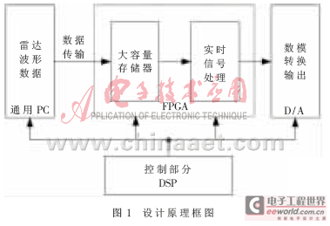
与传统的雷达回波发生器实现方法相比，采用该结构具有以下优点：
(1)PC机不必实时为回波发生器提供数据，只是在雷达参数改变时，PC机才给存储器输入新的波形和参数数据。这样便能采用更为逼真的雷达回波数学模型，并能对这些模型完成更为复杂和精确的处理工作，提高模拟信号环境的逼真性；
(2)硬件实现简单，只要改变底层软件而不用更改硬件电路就可以适应不同体制的雷达，因而这种方法具有较好的灵活性和通用性；
(3)对外具有丰富的接口，既可以当作一块独立的板卡使用，也可以在CPCI机箱上作为标准板卡使用；
(4)利用其丰富的底层软件库，可以提供良好的二次开发空间。
2 系统硬件设计
雷达回波发生器在硬件实现时，FPGA选用Xilinx公司Virtex-4系列的XC4VSX55芯片， DSP选用TI公司的TMS320C6416芯片，数模转换器和放大器分别选用ADI公司的AD9765和AD8044，时钟选用ADI公司的超低抖动时钟ICAD9510，时钟配置电路选用Altera公司MAX7000S/AE系列的EPM7128S。SX55是Xilinx公司的一款高性能数字信号处理FPGA，具有强大的数据处理能力。主要硬件资源为49 152个SLICE(含一个触发器及一个四输入查找表)，320个BLOCK RAM(每块18 KB)，512个18×18 bit乘法器，8个DCM，32条全局时钟连线，640个可用I/O。TMS320C6416是TI公司的一款高性能定点数字信号处理器，最高工作时钟600 MHz，可达4 800 MIPS。主要硬件资源有128 KB L1P cache，128 KB L1D cache，8 MB L2 cache。两个外部存储器接口（EMIF），EMIFA为64 bit，EMIFB为16 bit，共1 280 MB外部地址。64个EDMA，32 bit或16 bit HPI接口，PIC接口。雷达回波发生器的硬件结构如图2所示。
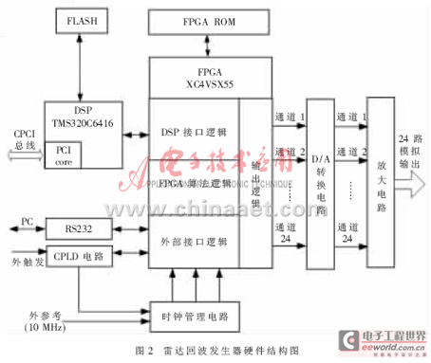
系统的工作流程是：
(1)雷达波形数据的计算产生。通用计算机根据输入的雷达参数计算得到雷达基带信号波形数据，以备通过RS-232串行接口传输给大容量波形存储器存储。
(2)数据传输。FPGA通过电平转换芯片与串口相连，将经RS-232串行接口送来的通用计算机产生的雷达基带信号数据以及雷达目标、噪声有关参数接收并存储在其内部设计的存储器中。
(3)实时信号处理。FPGA对存储数据进行延时、多普勒调制、幅度控制、中频调制以及噪声加载等信号处理，得到雷达回波的数字信号。当雷达参数或目标属性、噪声参数改变时，DSP更新存储器中存储的数据。
(4)数模转换放大输出。将处理得到的回波数字信号经数模转换、放大后得到雷达回波的模拟信号输出。
DSP以其丰富的I/O资源实现系统的通信、控制、地址产生功能。FPGA与DSP通过EMIF连接实现FPGA与DSP之间数据交换；FPGA产生的数据送给DA芯片转换成模拟信号后，经放大器进行两级放大输出。外部时钟和板载晶振时钟经跳线选择后送给时钟管理芯片，再送给FPGA。外触发经CPLD与FPGA相连。CPLD与时钟管理芯片相连，可通过编程CPLD配置时钟管理芯片。
3 FPGA内部逻辑电路设计
FPGA是系统的核心，实现信号的延时、多普勒调制、中频调制以及噪声加载等运算任务。主要功能如下：
(1)数据接收存储管理。FPGA接收从通用计算机经RS-232串行接口送来的波形数据，分别存储在其内部的3个双口RAM中。该RAM的容量为10 240×32 bit，受DSP和FPGA内部逻辑控制，系统时钟工作10 MHz时可存储最大102.4 μs 16 bit正交基带信号。双口RAM是利用FPGA的内嵌块存储器配置的。内嵌块存储器是硬件存储器，不占有任何逻辑资源，利用这些资源可以生成深度、位宽可配置的存储逻辑[6]。
(2)延时计算。3个双口RAM中的数据在延迟单元的控制下，在不同的延迟时刻输出。具体的延迟时钟周期由设定的目标距离确定，相互关系为延时τ=2H/c，H为目标距离，c为光速。
(3)多普勒调制以及中频调制。目标速度信息在硬件实现时，由DDS[7]产生频率为fd的连续正弦和余弦信号作为复信号与复基带信号相乘，fd=2ν/λ，ν为目标与雷达相对速度，λ为雷达波长。DDS模块相位增量28 bit，频率分辨率为fclk/228，幅度量化16 bit。调制中频载波输出时，由DDS产生中频fc的连续正弦和余弦信号作为复信号与复基带信号相乘。
(4)噪声产生及加载。噪声的产生应用概率论知识，大量独立同分布随机变量之和近似服从高斯分布[8]。这里用30个均匀分布随机序列相加来产生高斯分布随机序列。均匀分布随机序列采用反馈移位寄存器结构，移位寄存器宽度19 bit，随机序列循环周期219-1。
针对以上功能，FPGA内部逻辑设计主要包括基带信号产生、载波调制、噪声产生及加载、串口通信及参数设置4个顶层模块，如图3所示。基带信号产生模块主要完成对存储基带信号的延迟，频率调制，幅度控制及信号合成功能。载波调制模块对同一基带信号采用相同载波和16路不同的相位进行上变频。噪声产生及加载模块产生高斯分布随机噪声，并与目标中频信号相加送给DA输出。串口通信及参数设置模块完成DA板与控制界面通信并控制信号源运行参数。
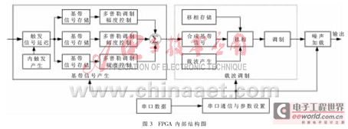
4 系统测试结果
利用示波器、频谱仪等可以对信号发生器产生的各种体制雷达的典型信号进行测试实验。雷达各个参数以及目标属性设定如下：雷达体制为单脉冲跟踪，雷达工作频率10 GHz，信号形式为线性调频，时宽10 μs，带宽10 MHz，脉冲重复频率2 kHz；目标1属性：距离23 km，速度80 m/s，幅度20 dbmw；目标2属性：距离20 km，速度50 m/s，幅度18 dbmw；目标3属性：距离15 km，速度30 m/s，幅度16 dbmw。用示波器对信号发生器输出的基带信号进行测试，结果如图4所示。从图中可以明显看出，信号的重复间隔时间为500 μs，与设定的脉冲重复频率一致，且目标间的距离以及幅度也与设定值一致。图5为图4的时域局部展开图。
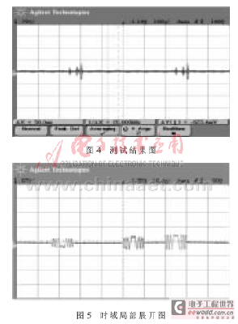
将雷达信号形式改为13位巴克码相位编码信号，其他参数不变，测试的结果如图6所示。
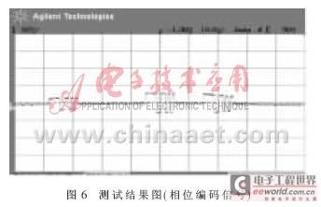
本文提出的雷达回波发生器可以根据给定的雷达参数和目标属性，实时产生DBF、SAR和单脉冲跟踪3种雷达体制的多种雷达信号的回波，还可以加入高斯噪声，对雷达目标环境的模拟具有一定的真实性。其采用DSP+FPGA+D/A的结构，对外具有丰富的接口，既可以当作一块独立的板卡使用，也可以在CPCI机箱上作为标准板卡使用，满足了通用性和灵活性的要求。由于使用了DSP和FPGA，加上丰富的底层软件库，可以提供良好的二次开发空间。

